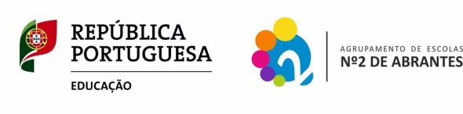
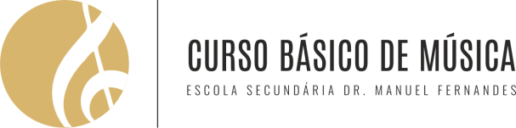

ENSINO INTEGRADO DA MÚSICA - 2º E 3º CICLOS

O Agrupamento de Escolas Nº 2 de Abrantes atribui uma grande importância à educação artística – e em particular à educação musical – na formação integral dos seus alunos, motivo pela qual vai oferecer, no próximo ano letivo, o Curso Básico de Música em regime integrado (2º e 3º ciclos do ensino básico).

O que é o ensino integrado?

O ensino integrado é uma das modalidades do ensino artístico especializado, através da qual um aluno pode frequentar o ensino da Música (regulado pela Portaria 223-A/2018, de 3 de agosto), seguindo um plano de estudos especificamente adaptado, em que as disciplinas da área vocacional são integradas na matriz curricular do ensino regular, de modo a aliviar a carga horária.

Quando é que um aluno se pode matricular no ensino integrado de música?

Pode matricular-se no início do 2º Ciclo, ou seja, no 5º ano de escolaridade.

Quais são as disciplinas que integram a componente vocacional do Curso?

A componente vocacional tem 3 disciplinas: Formação Musical, Classe de Conjunto e Instrumento (em 2020/2021 estão abertas inscrições para piano, guitarra, violino, trompete, trompa, saxofone, clarinete, violoncelo, flauta transversal, viola de arco, contrabaixo e fagote). Para cada instrumento serão oportunamente divulgadas as respectivas vagas.

Como funcionam essas aulas? E o que são?

A Formação Musical é a disciplina em que se aprende a ler e escrever música, a ouvir os sons e os ritmos e a reconhecê-los. Na aula de Classe de Conjunto faz-se música em grupo com os outros alunos: tocam-se instrumentos, improvisa-se, canta-se, etc. Na aula de Instrumento, que é individual ou em grupos de 2, aprende-se a tocar o instrumento escolhido.

Onde decorrem as aulas?

As aulas decorrem todas na Escola Secundária Dr. Manuel Fernandes.

Qual o horário das disciplinas da componente de formação vocacional?

O horário das aulas da componente vocacional será articulado com o das restantes disciplinas. No entanto, as aulas desta componente decorrerão maioritariamente durante o período da tarde.

Como é feita a avaliação dos alunos?

A avaliação das disciplinas da formação vocacional é independente da avaliação das restantes disciplinas e não influencia a transição de ano.

Existem pré-requisitos para entrar nesta modalidade de ensino?

Sim. O aluno deve ter gosto pela música, mostrar capacidade de estudo e vontade de aprender a tocar um instrumento.
Como o número de vagas neste tipo de ensino é limitado, haverá provas de seleção a realizar entre 1 e 8 de julho de 2020. Estas provas serão realizadas por videoconferência. Na impossibilidade de se realizarem por este meio, serão realizadas de forma presencial, estando todos os intervenientes protegidos com máscaras, mantendo o distanciamento exigido e utilizando gel desinfectante.

Quanto custa frequentar este Curso?

Nada. A frequência em regime integrado é gratuita.

Que instrumentos é necessário adquirir?

Para que cada aluno possa obter bom aproveitamento é essencial que possa dispor de um instrumento a tempo inteiro e só para si. Ainda assim, a escola irá procurar disponibilizar alguns instrumentos para utilização nas aulas

Se tiver mais dúvidas, quem é que me pode esclarecer?

Contacte-nos através do e-mail atendimento.secretaria@escola.esmf.pt ou do telefone 241 360 880

:::::::::::::::::::::::::::::::::::::::::::::::::::::::::::::::::::::::::::::::::::::::::::::::::::::::::::::::::::::::::::::::::::::::::::::::::::::

Plano de Estudos do Curso Básico de Música – 5º ano (Portaria Nº 223-A/2018, de 3 de agosto; Anexo III)

Português (5 x 45min) Matemática (5 x 45min)
Inglês (3 x 45min) Ciências Naturais (3 x 45min)
História e Geografia de Portugal (3 x 45min) Cidadania e Desenvolvimento (1 x 45min)

Formação Musical (3 x 45min) Educação Visual (2 x 45min)
Instrumento (2 x 45min) Educação Física (3 x 45min)
Classes de Conjunto (3 x 45min) Educação Moral e Religiosa (facultativa; 1 x 45min)

A manifestação de interesse deve ser feita, junto do professor titular de turma e através da ficha em anexo, até ao dia 19 de junho de 2020

